Template rapport technique – Assistant intelligent de recommandation d’événements culturels

1. Objectifs du projet
- Contexte : Puls-Events souhaite proposer un assistant intelligent capable de recommander des événements culturels à partir d’une base de données publique issue de l’API OpenAgenda.
L’objectif est de faciliter l’accès à l’information événementielle via une interface conversationnelle permettant aux utilisateurs de poser des questions en langage naturel.
- Problématique : Les données issues de l’API OpenAgenda sont volumineuses, hétérogènes et difficilement exploitables par simple recherche textuelle.

Un système basé sur une architecture RAG (Retrieval-Augmented Generation) permet de :
- rechercher des événements pertinents via similarité sémantique,

- contextualiser la réponse grâce à une base vectorielle,

- générer une réponse structurée et synthétique à partir d’un LLM
Cette approche combine recherche d’information et génération de texte, répondant ainsi aux besoins métier de recommandation intelligente.

- Objectif du POC : Le Proof of Concept vise à démontrer :
- la faisabilité technique d’un assistant basé sur RAG,

- la pertinence des recommandations générées,

- la performance du système (temps de réponse, qualité des réponses),

- l’intégration dans une architecture API conteneurisée (Docker).
- Périmètre :
  - Zone géographique : Département Nord (France)
  - Période : événements des 12 derniers mois
  - Source de données : API OpenAgenda
  - Langue : Français
  - Volume : événements culturels disponibles via API

2. Architecture du système
- Schéma global (schéma UML) :

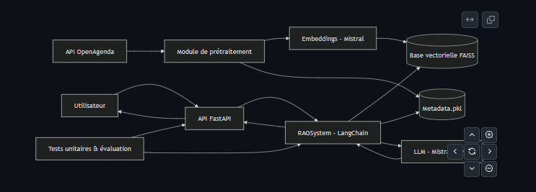
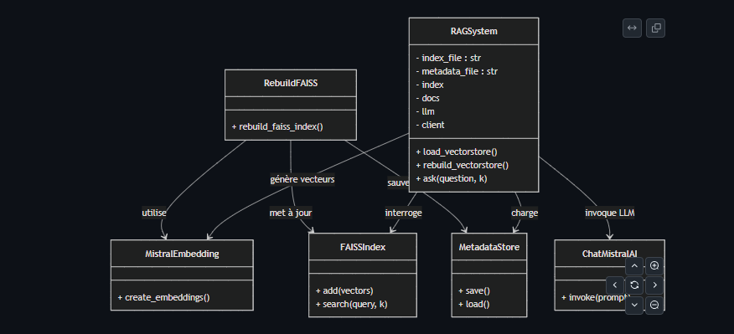
  - Données entrantes (API Open Agenda)
  - Prétraitement / embeddings / base vectorielle
  - Intégration LLM avec LangChain
  - Exposition via API
Le système repose sur :
- Extraction des données via l’API OpenAgenda
- Nettoyage et transformation
- Génération d’embeddings via l’API de Mistral AI
- Stockage dans une base vectorielle FAISS
- Interrogation via un modèle LLM
- Exposition via API REST
- Technologies utilisées :
- Python 3.12
- FastAPI (API REST)
- LangChain (orchestration LLM)
- FAISS (base vectorielle)
- Mistral AI (embeddings + génération)
- Docker (conteneurisation)
- Uvicorn (serveur ASGI)

3. Préparation et vectorisation des données
- Source de données :
Les données proviennent de l’API OpenAgenda avec les filtres suivants :
- Département du Nord
- Période des 12 derniers mois
- Nettoyage :
Les étapes de nettoyage comprennent :
- suppression des champs vides
- normalisation des dates
- suppression des caractères spéciaux
- concaténation des champs pour créer un texte contextuel riche

- Chunking :
Chaque événement est traité comme un document unique.
Le chunking n’est pas nécessaire car la taille moyenne d’un événement est inférieure à la limite du modèle.
- Embedding :
- Modèle utilisé : mistral-embed
- Fournisseur : Mistral AI
- Dimension : 1024 dimensions
- Traitement en batch pour optimiser les appels API
- Format : vecteurs float32 compatibles FAISS

4. Choix du modèle NLP
- Modèle sélectionné :
Génération : mistral-large-latest
Embeddings : mistral-embed

- Pourquoi ce modèle ?
Critères :

- Bonne compréhension du français

- Qualité de génération structurée

- Faible latence

- Compatible LangChain

- API stable et documentée

Ce choix permet un équilibre entre qualité de réponse et performance.
- Prompting :
Le prompt structure :
- Contexte récupéré (top-k documents)
- Question utilisateur
- Instructions de réponse claire et synthétique
Exemple :
Réponds uniquement à partir du contexte fourni.
Si l’information n’est pas présente, indique que tu ne sais pas.
- Limites du modèle :
- Dépendance API externe

- Coût lié aux appels LLM

- Possibles hallucinations si contexte insuffisant

5. Construction de la base vectorielle
- Faiss utilisé :
IndexFlatL2 pour recherche par distance euclidienne.
- Stratégie de persistance :
- Index sauvegardé : faiss_index_openagenda.idx

- Métadonnées : metadata_openagenda.pkl

- Stockage local dans le conteneur

- Métadonnées associées :
Pour chaque événement :
- Titre
- Description
- Date
- Lieu
- keyword
- catégorie

6. API et endpoints exposés
- Framework utilisé : FastAPI
- Endpoints clés :
  - /ask : question utilisateur, réponse du système
    - Entrée : {
"question": "Quels événements culturels à Lille ce week-end ?"
}
    - Sortie : {
"answer": "...",
"events": [...]
}
  - /rebuild : Permet de reconstruire l’index FAISS.
    - Entrée : {
" x-api-key": "clé secrete
}
    - Sortie : {
"status": "...",
"message": [...]
}
  - /health : Vérifie l’état du service et retourne le vrai uptime.
    - Entrée : {
}
    - Sortie : {
"status": "...",
"uptime_seconds": "...",
"uptime_human": "...",
}

  - /Metadata : Retourne les informations générales sur l’API.
    - Entrée : {
}
    - Sortie : {
"name": "...",
"version": "...",
"description": "...",
"status": "...",
}

- Exemple d’appel API : avec curl

curl -X POST http://127.0.0.1:8000/ask \
-H "Content-Type: application/json" \
-d '{"question": "Concerts à Lille"}'

- Tests effectués et documentés
- Évaluation automatique via RAGAS (Exact Match, Similarité Levenshtein, Coverage)
- Vérification des scores compris entre 0 et 1

Les tests sont exécutables via pytest et garantissent la reproductibilité des résultats.

- Gestion des erreurs / limitations
  - Validation des entrées
  - Gestion des erreurs API
  - Handler Exceptions

7. Évaluation du système
- Jeu de test annoté :
  - 20 questions représentatives
  - Annotation manuelle des réponses attendues
- Métriques d’évaluation :
  - Similarité sémantique
  - Pertinence perçue
  - Taux de réponse correcte
- Résultats obtenus :
  - Analyse quantitative (scores globaux) :
test_rag.py::test_similarity_scores PASSED [ 33%]
test_rag.py::test_coverage_scores PASSED [ 66%]
test_rag.py::test_answers_not_empty PASSED [100%]
Analyse qualitative (exemples de bonnes/mauvaises réponses)

Bonne réponse :
Question:
Y a-t-il des ateliers pour les enfants à Tourcoing en avril ?,
ground_truth
Atelier Stop-motion | Du noir et blanc à la couleur - 11 April 2025 - Tourcoing
answer
"Atelier Stop-motion | Du noir et blanc à la couleur - 11 April 2025 – Tourcoing "

Mauvaise réponse :
Question :
Expositions à Tourcoing cet automne ?
ground_truth
AUCUN Evenement,
answer
"Exposition Le Cercle des femmes - 01 October 2025 - Hazebrouck *(Note : Hors Tourcoing, exclu)*

8. Recommandations et perspectives
- Ce qui fonctionne bien
  - Architecture modulaire
  - Bonne précision sémantique
  - API facilement déployable
- Limites du POC :
  - Dépendance API externe
  - Volume de données limité
  - Pas de filtrage avancé (dates dynamiques)
- Améliorations possibles :
  - Ajout d’un filtre temporel dynamique
  - Mise en cache des embeddings
  - Passage à un index FAISS plus performant (HNSW)
  - Déploiement cloud (AWS / Azure)

9. Organisation du dépôt GitHub
- /app :
  - Main.py point d’entrée de l’application (Handler et le routeur)
  - Exceptions.py : gestion centralisée des erreurs
- /rag
  - Rag_system.py : gestion du retrieval + génération
  - Rebuild_faiss.py : reconstruction de l’index vectoriel
- /api
  - endpoints.py : Definition des routes FastAPI
- /tests
  - Contient les tests
- Dockerfile : decrit environnement d’execution
- Requirements.txt : liste des dépendances pythons
- Faiss_index_openagenda.idx : index vectorial généré a partir des embeddings
- Metadata_openagenda.pkl : stockage des metadonnées associées aux vecteur

10. Annexes
- Extraits du jeu de test annoté
Question :
Y a-t-il des ateliers pour les enfants à Tourcoing en avril ?
Gold Answer :
Atelier Stop-motion | Du noir et blanc à la couleur - 11 April 2025 – Tourcoing

- Prompt utilisé :
Réponds uniquement avec les événements pertinents du contexte fourni.

CONTEXTE :
{context_text}

QUESTION : {question}

Chaque événement doit être sur une ligne : Titre - Date - Lieu
Si aucun événement ne correspond à la demande, répond AUCUN Evenement

Aujourd'hui : {today.strftime('%d %B %Y')}

Instructions supplémentaires :
- Si la question mentionne "à venir", inclut uniquement les événements dont la date est >= aujourd'hui.
- Si la question mentionne "il y a", inclut uniquement les événements dont la date est < aujourd'hui
- Ne réécris pas les titres, ne change pas les dates ni les lieux.
- Réponse précise et concise.

Réponse :

- Extraits de logs ou exemples de réponse JSON
{
"answer": "Teen Orchestra - 13 February 2026 - Lille\nSoirée karaoké - 20 February 2026 - Lille\nLettres d'amour - 26 February 2026 - Lille\nConcert : Co-plateau Sheng + 0 Degré - 28 February 2026 - Lille\nConcert des élèves - Stage de musique de chambre - 01 March 2026 - Lille\nSitar connection - 03 March 2026 - Lille\nOFENBACH en concert - 04 March 2026 - Lille\nFemmes, Femmes, Femmes ! - 07 March 2026 - Lille\nLes échos du silence - 07 March 2026 - Lille\nConcert : 2L - 07 March 2026 - Lille\nPVA en concert - 08 March 2026 - Lille\nCOMPLET / Nos 50 ans avec Renaud Capuçon - Orchestre National de Lille - 11 March 2026 - Lille\nCardinals en concert - 19 March 2026 - Lille\nLes Enfants terribles - 20 March 2026 - Lille\nStereolab en concert - 20 March 2026 - Lille\nConcert piano violon Sugita - 20 March 2026 - Lille\nYOA en concert - 21 March 2026 - Lille\nConcert Orchestre d'Harmonie Robert Lannoy - 24 March 2026 - Lille\nBiga*Ranx en concert - 26 March 2026 - Lille\nVisite de l'Opéra de Lille - 28 March 2026 - Lille\nDIDIER BARBELIVIEN - 29 March 2026 - Lille\nconcert : Stony Stone - 02 April 2026 - Lille\nPulse ! - 14 April 2026 - Lille\nConcert : TH - 29 April 2026 - Lille\nArchets et banderilles - 17 May 2026 - Lille\nConcert - 31 May 2026 - Lille",
"retrieved_events": [
{
"title": "Festival du court-métrage",
"city": "Lille",
"start": "22 March 2025",
"end": "22 March 2025"
},
{
"title": "\"Pas à Pas\", concert entre les livres !",
"city": "Lille",
"start": "14 May 2025",
"end": "14 May 2025"
},
[….]

